**taller sapitos**

Jesús David Espitia Correa

Centro de Electricidad, Electrónica y Telecomunicaciones, SENA

2558108G1: Análisis y Desarrollo de Software

Isaura Martinez Novoa

23 de marzo 2023

* + 1. **Sapitos con flexbox**
  1. 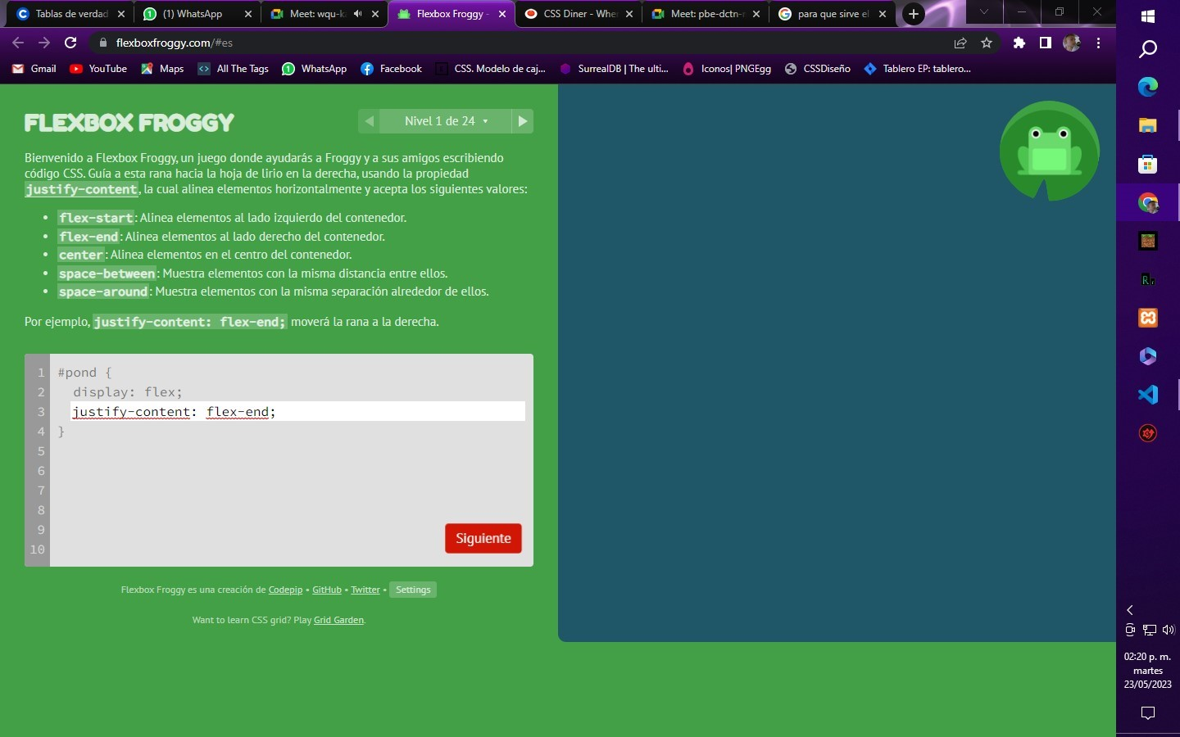

**se usa justify-content: flex-end; para dejar al sapito al final de la pagina de manera horizontal**

* 1. 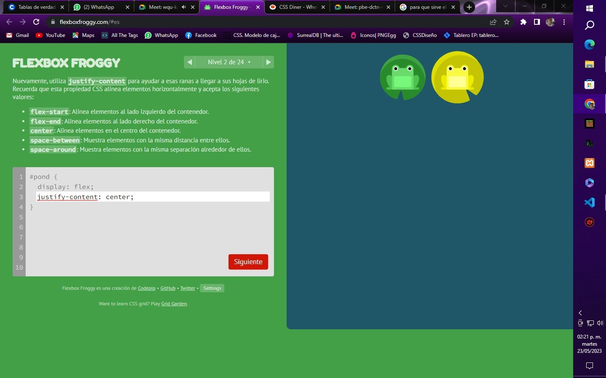

**se usa justify-content: center; para centrar de manera horizontal los sapitos**

* 1. 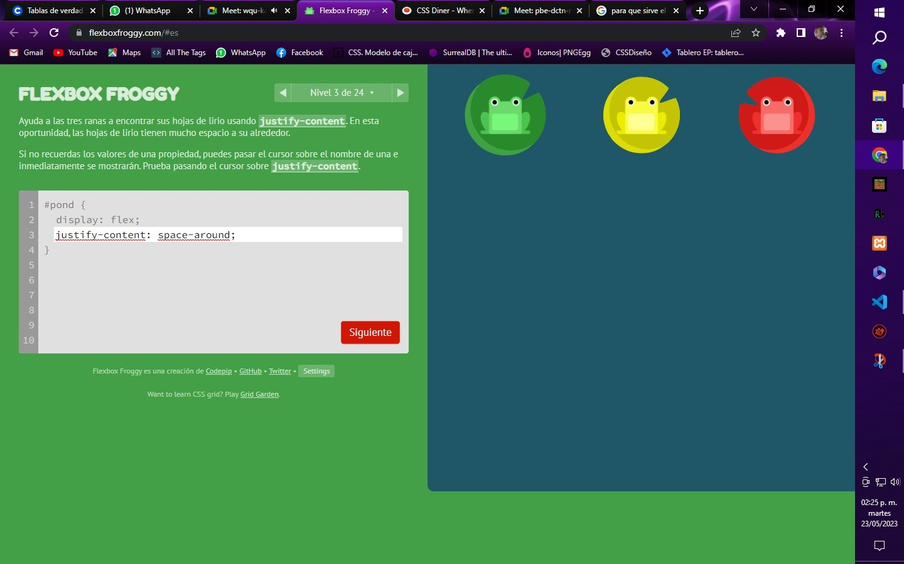

**se usa justify-content: space-around; para dejar un espacio exacto entre todos los items en este caso los sapitosy en cualquier extremo de la pagina tendran un espacio de la mitad del tamaño**

* 1. 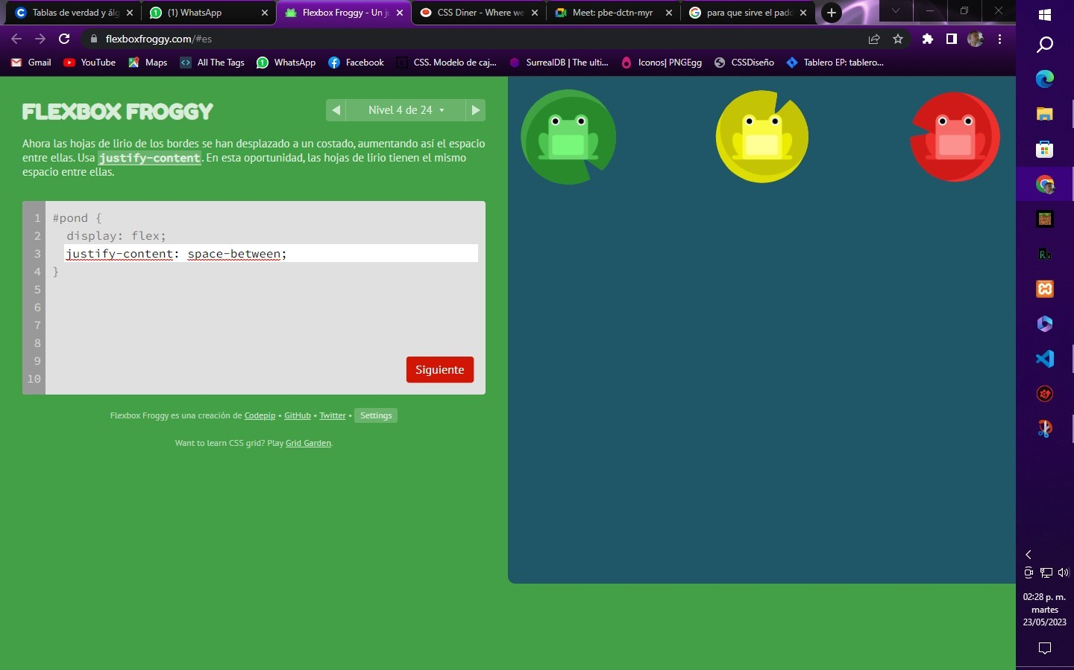

**se usa justify-content: space-between; para alinear los items uniformemente y que el item del inicio y el final queden al ras de la pagina**

* 1. 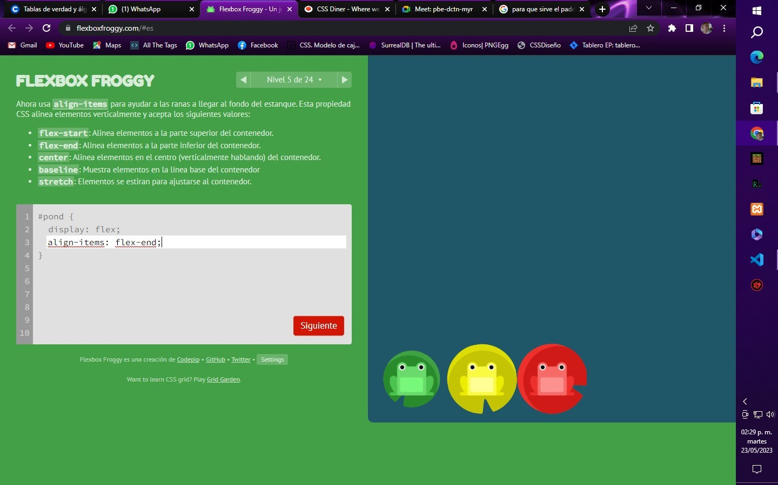

**se usa align-items: flex-end; para poner los sapitos al final de manera vertical**

* 1. 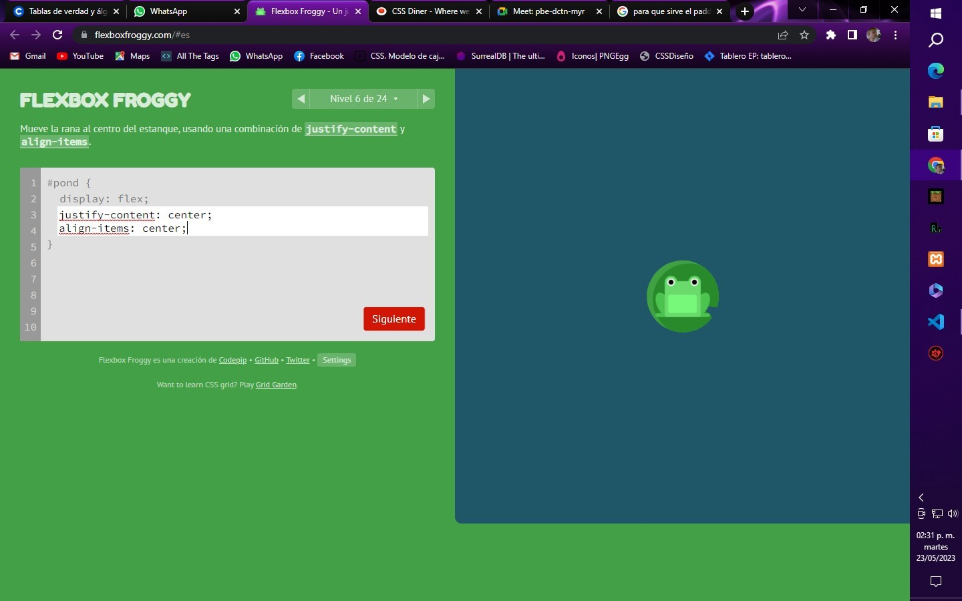

**se usan**

**justify-content: center;**

**align-items: center;**

**para centrar el sapito en ambos ejes y y x o horizontal y vertical**

* 1. 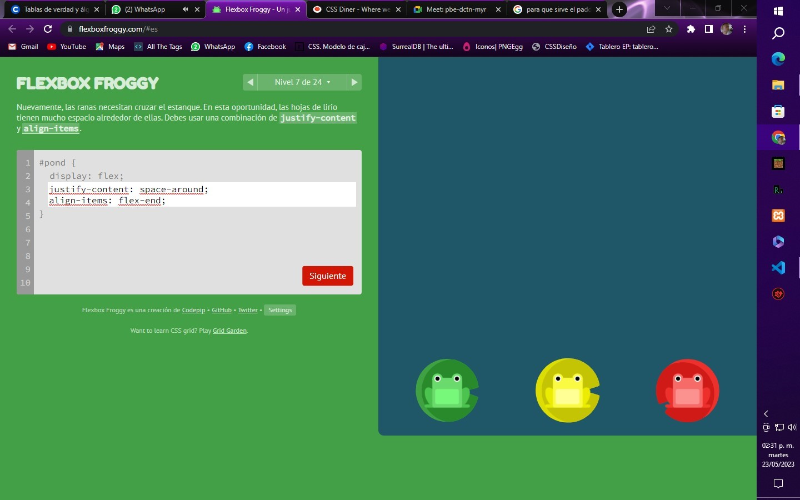

**justify-content: space-around; - los posicionamos uniformemente**

**align-items: flex-end; los mandamos para abajo del todo**

* 1. 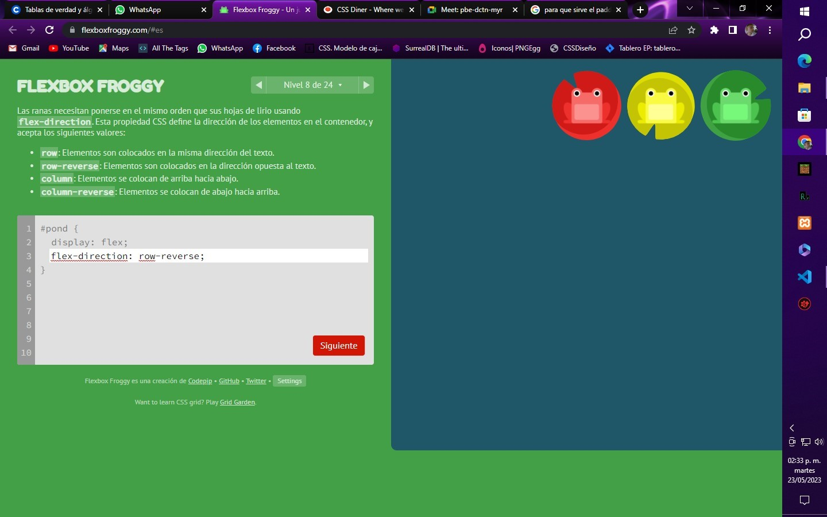

**flex-direction: row-reverse; este sirve para alinear los sapos en fila pero al reves osea en ves de ir de izq a derecha va de derecha a izq**

* 1. 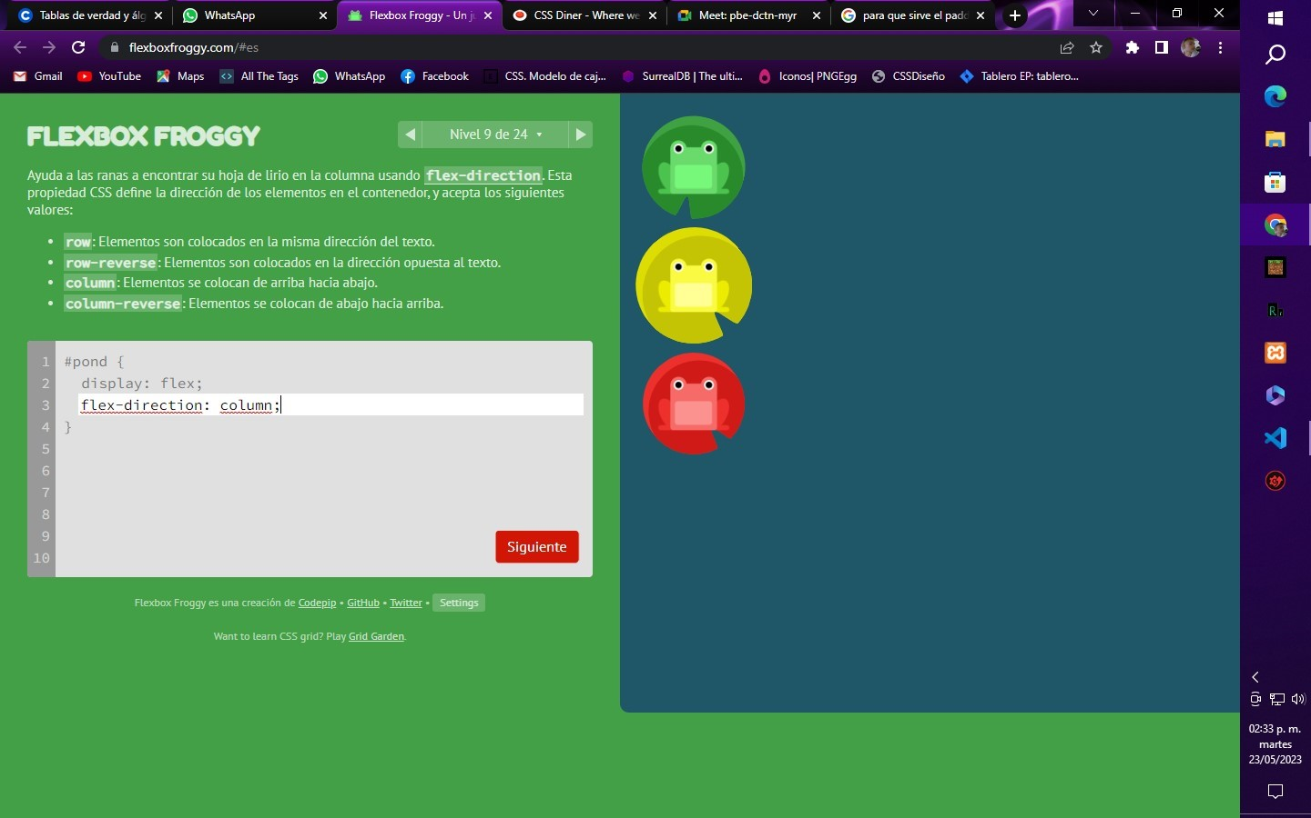

**flex-direction: column; nos permite poner los sapos en columna**

* 1. 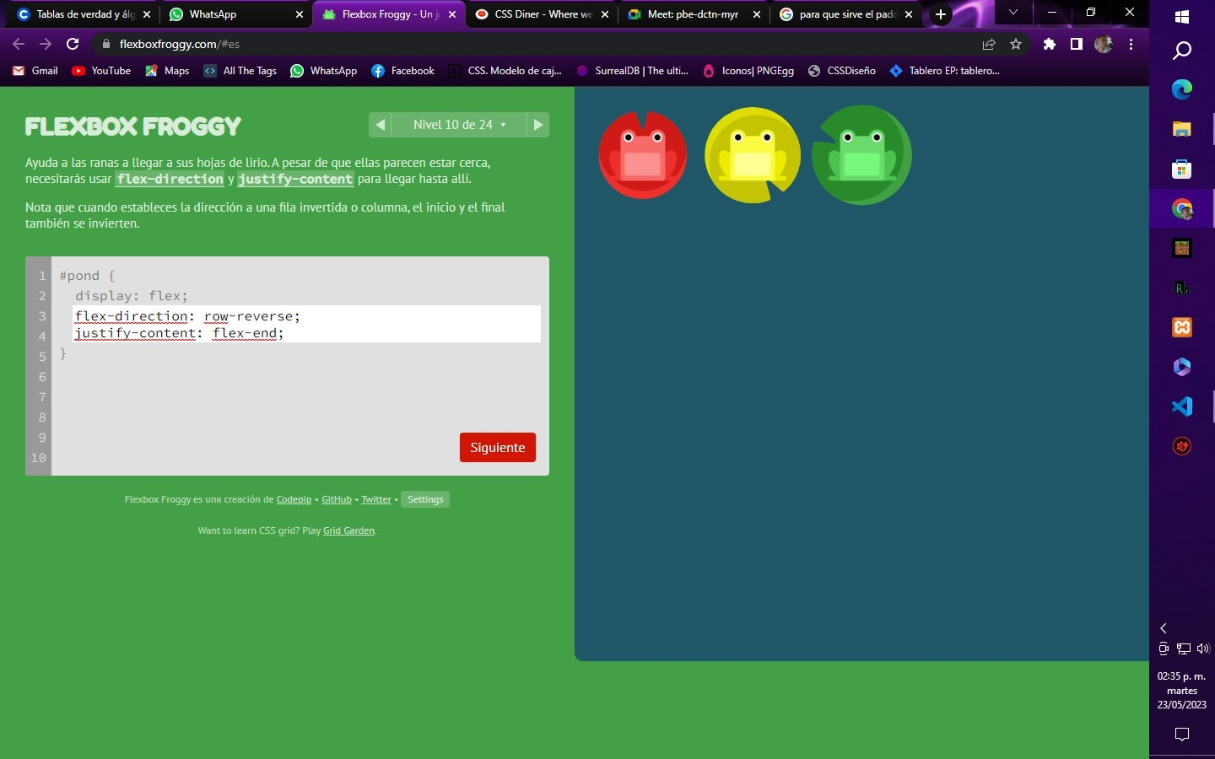

**flex-direction: row-reverse; aqui los ponemos en fila y de forma inversa**

**justify-content: flex-end; y aqui los ponemos al final**

**cabe resaltar que cuando cambiamos la direcion de la pagina con flex direction tambien van a cambiar todos los justifi content alig items etc**

* 1. 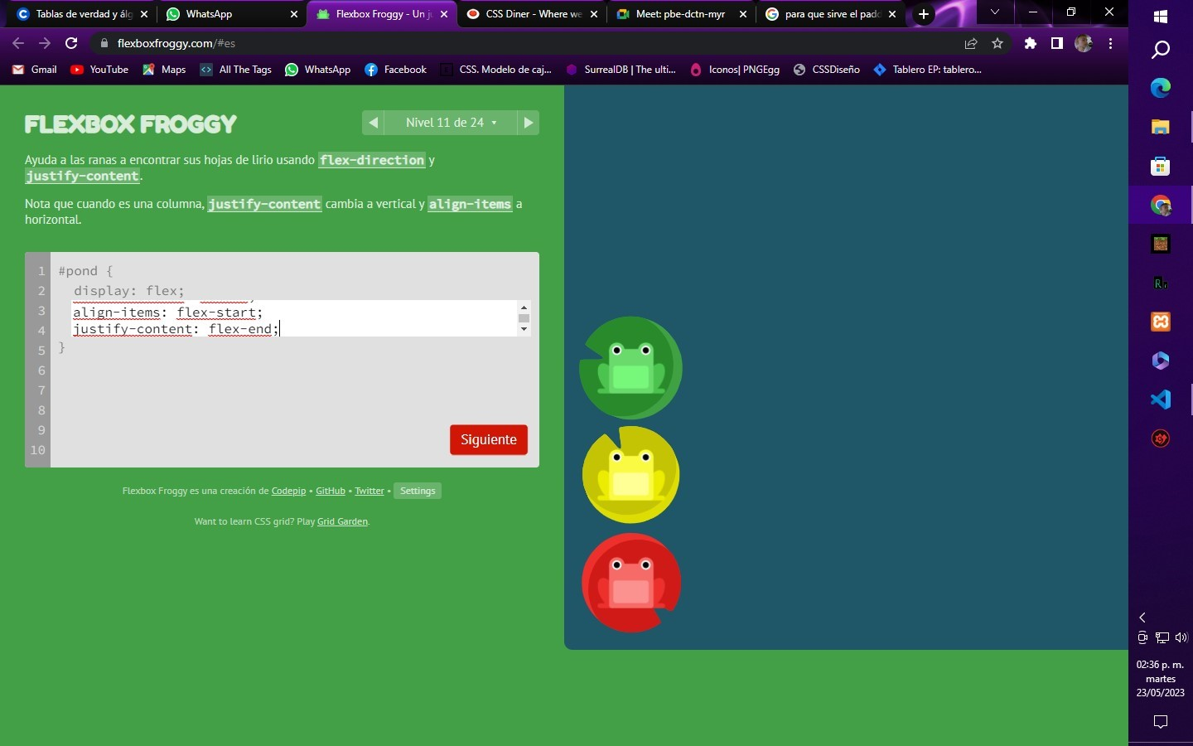

**flex-direction: column; lo ponemos modo columna**

**justify-content: flex-end; los ponemos al final de la pagina**

* 1. 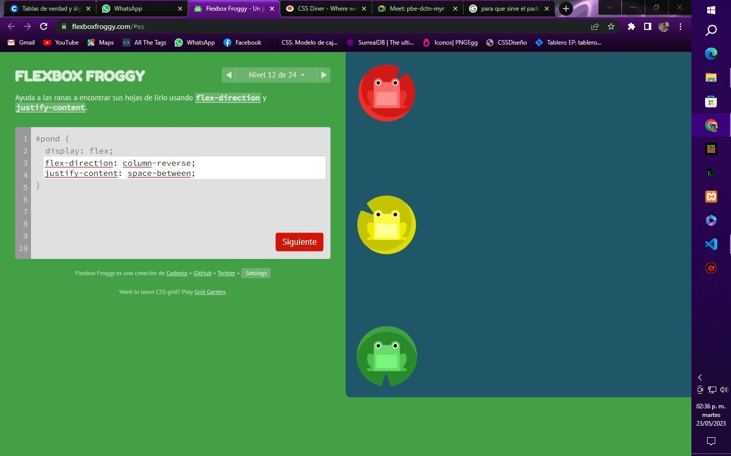

**flex-direction: column-reverse; cambiamos los sapos de dirección**

**justify-content: space-between; le damos el espacio correspondiente**

* 1. 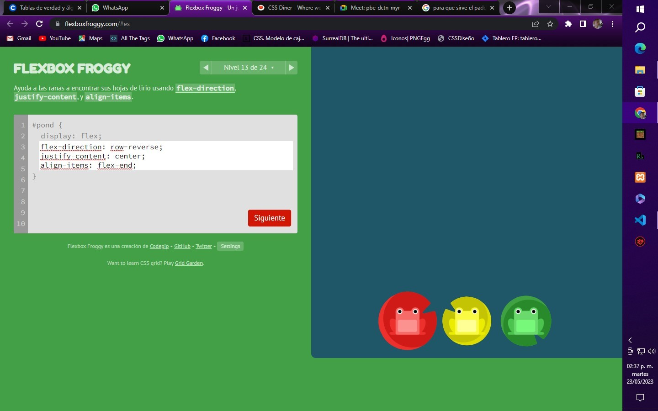

**flex-direction: row-reverse; los pones en fila inversa**

**justify-content: center; los centramos**

**align-items: flex-end; los ponemos abajo de todo**

* 1. 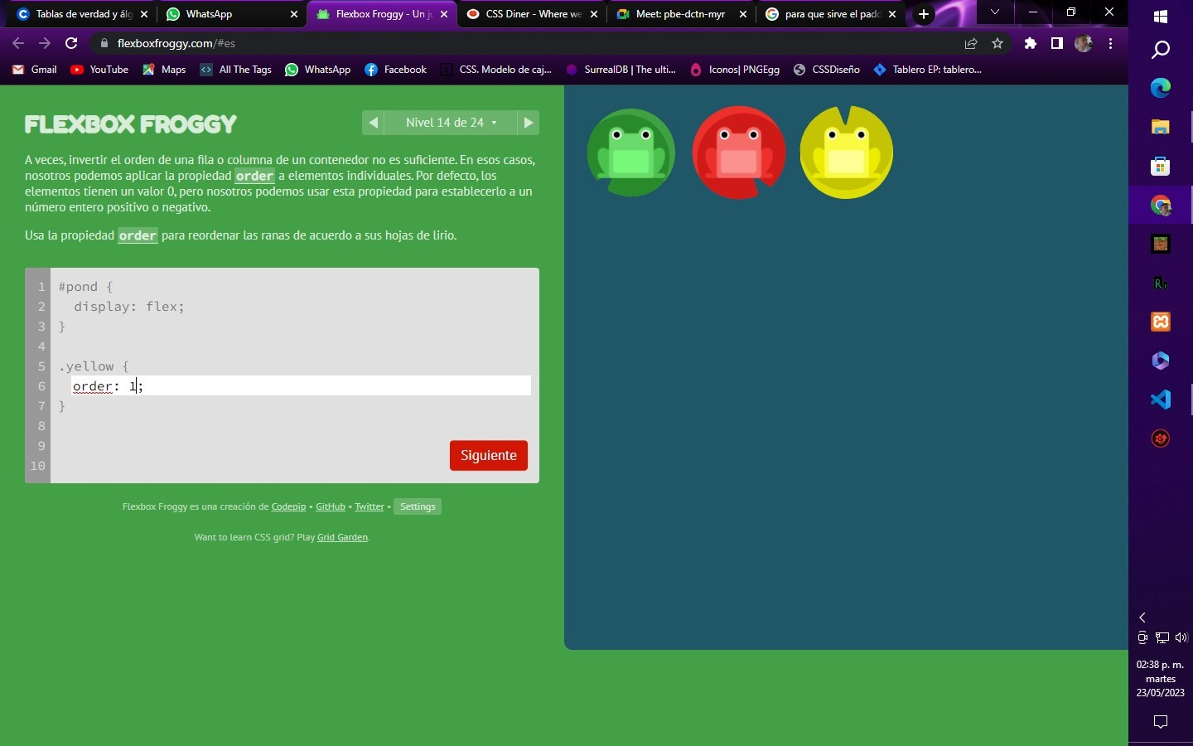

**order: 1; cambiamos la posicion del sapo blaco naturalmente es cero pero al ponerlo en 1 se cambiaria a la derecha**

* 1. 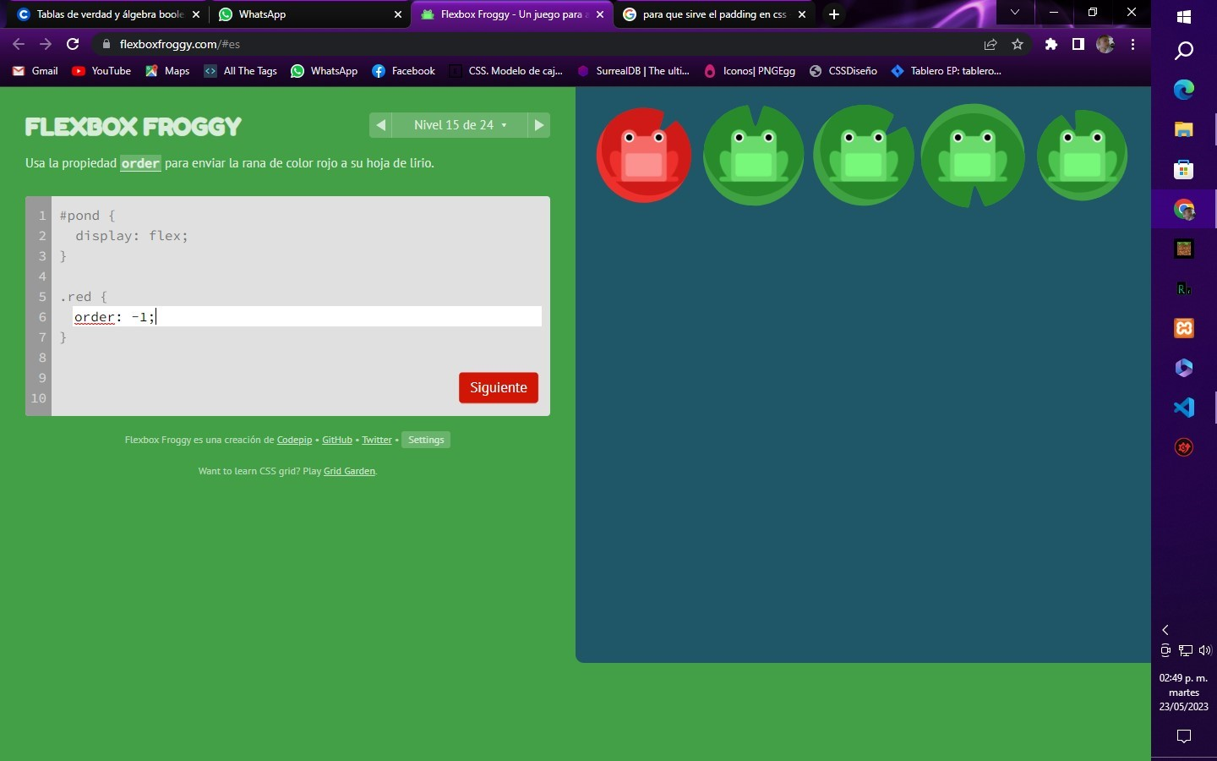

**order: -1; en este caso usamos menos uno para mover la rana roja hacia el lado izq**

* 1. 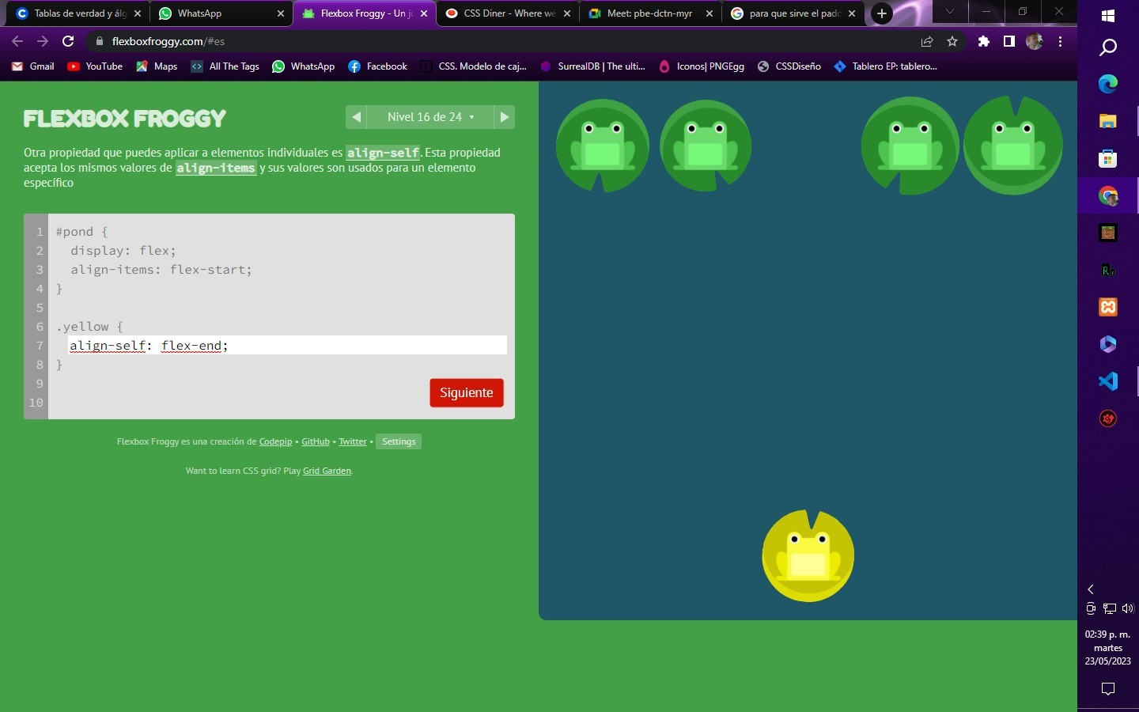

**align-self: flex-end; usamos este para mover solo el sapo amarillo al final usando obviamente clases individuales**

* 1. 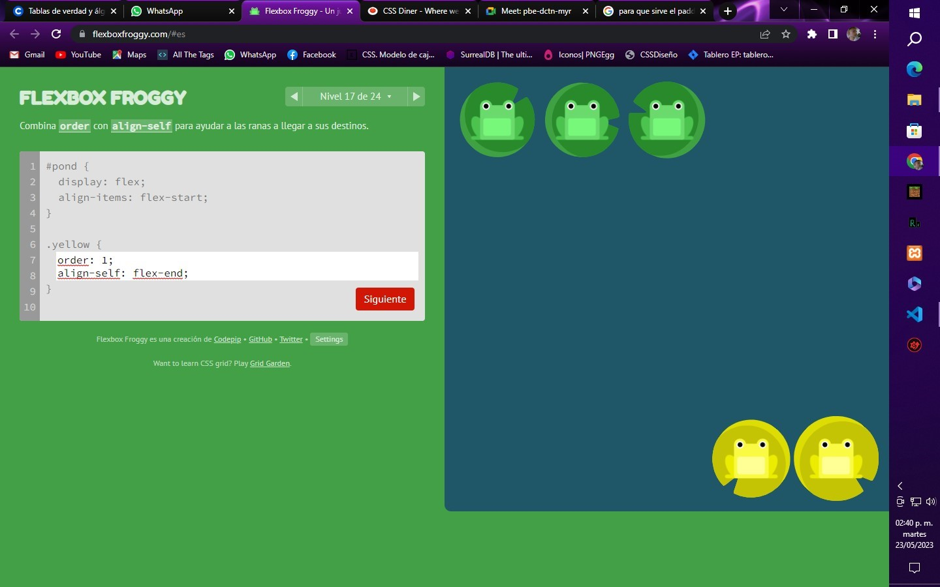

**order: 1; cambiamos el orden de los sapos amarillos**

**align-self: flex-end; los ponemos al final**

* 1. 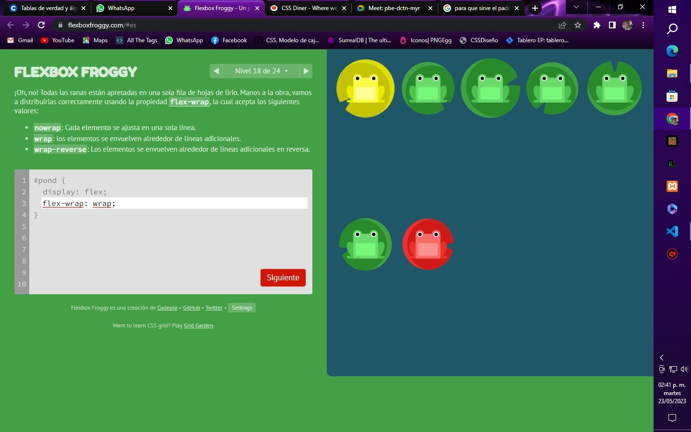

**flex-wrap: wrap; este sirve para que no se apelotonen sino que si un objeto ya esta muy amontonado pase a linea de abajo y se vayan ordenando**

* 1. 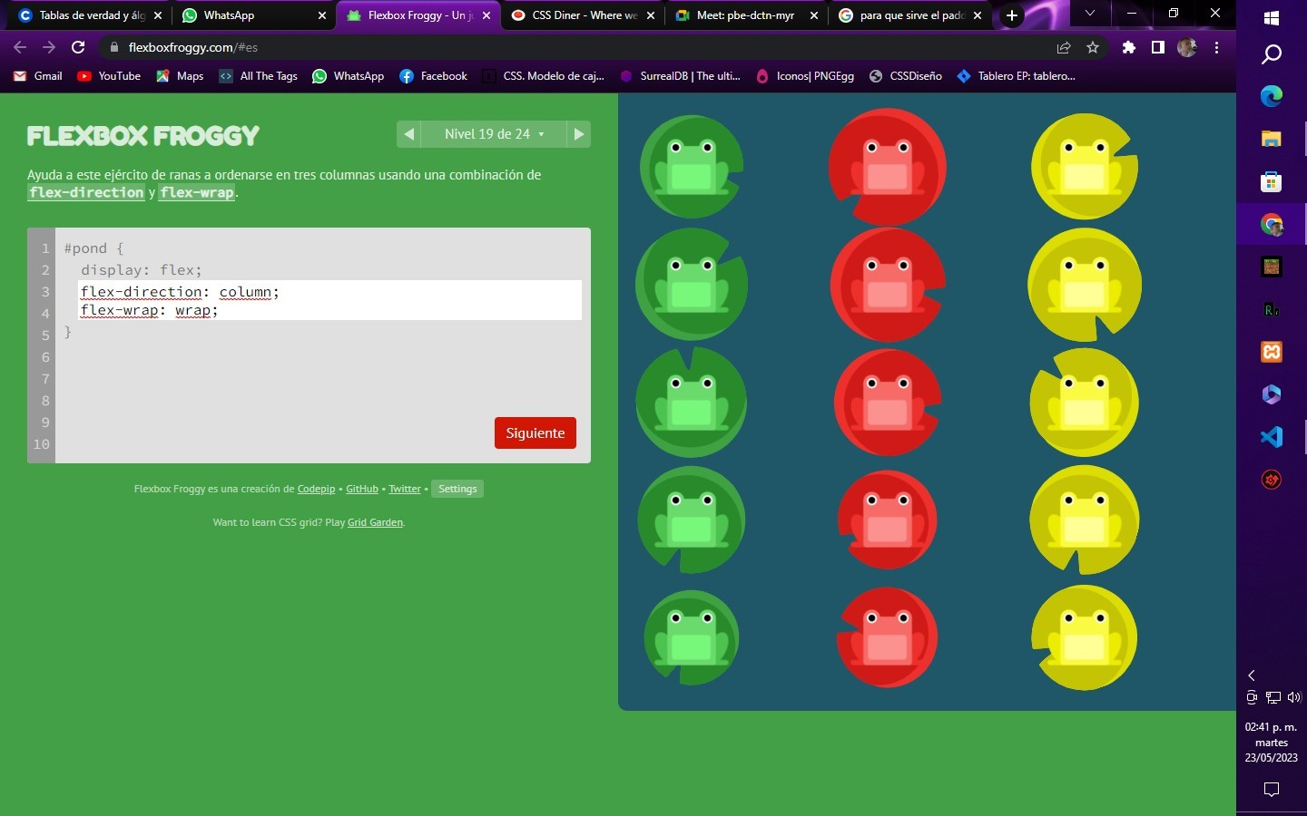

**flex-direction: column; ponemos todo modo columnas**

**flex-wrap: wrap; los acomodamos correctamente**

* 1. 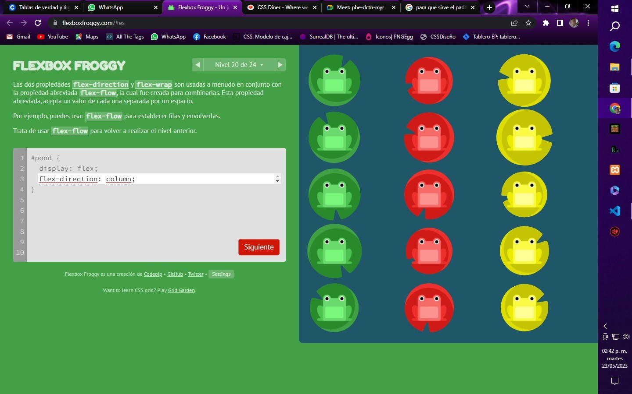

**flex-direction: column; los acomodamos en columnas**

* 1. 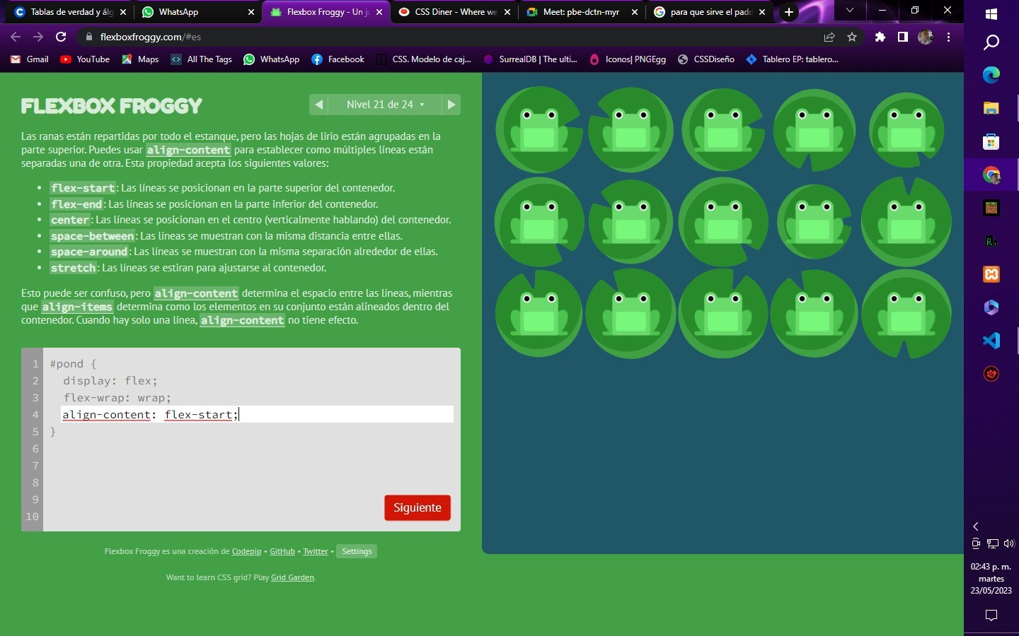

**align-content: flex-start; los posicionamos en la parte superior**

* 1. 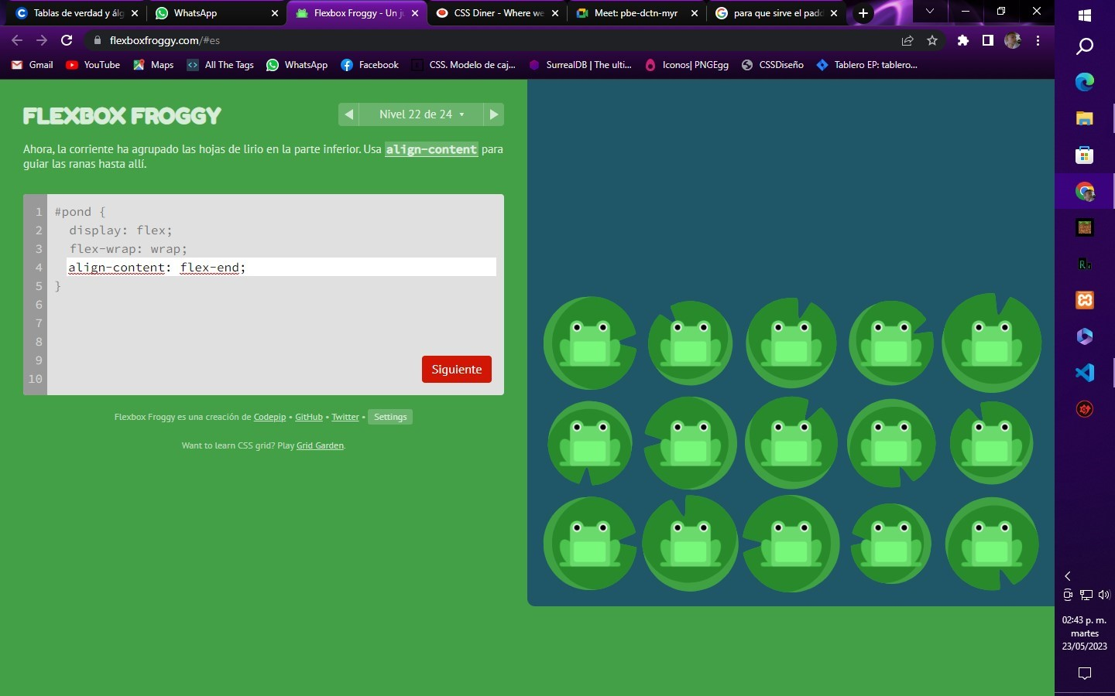

**align-content: flex-end; los posicionamos en la parte inferior**

* 1. 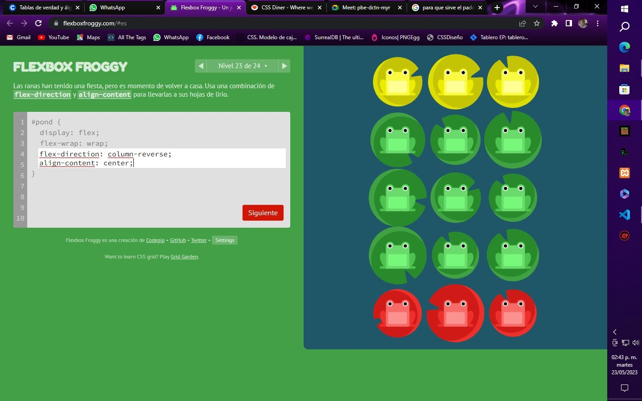

**flex-direction: column-reverse; los ponemos modo columnas**

**align-content: center; los centramos**

* 1. 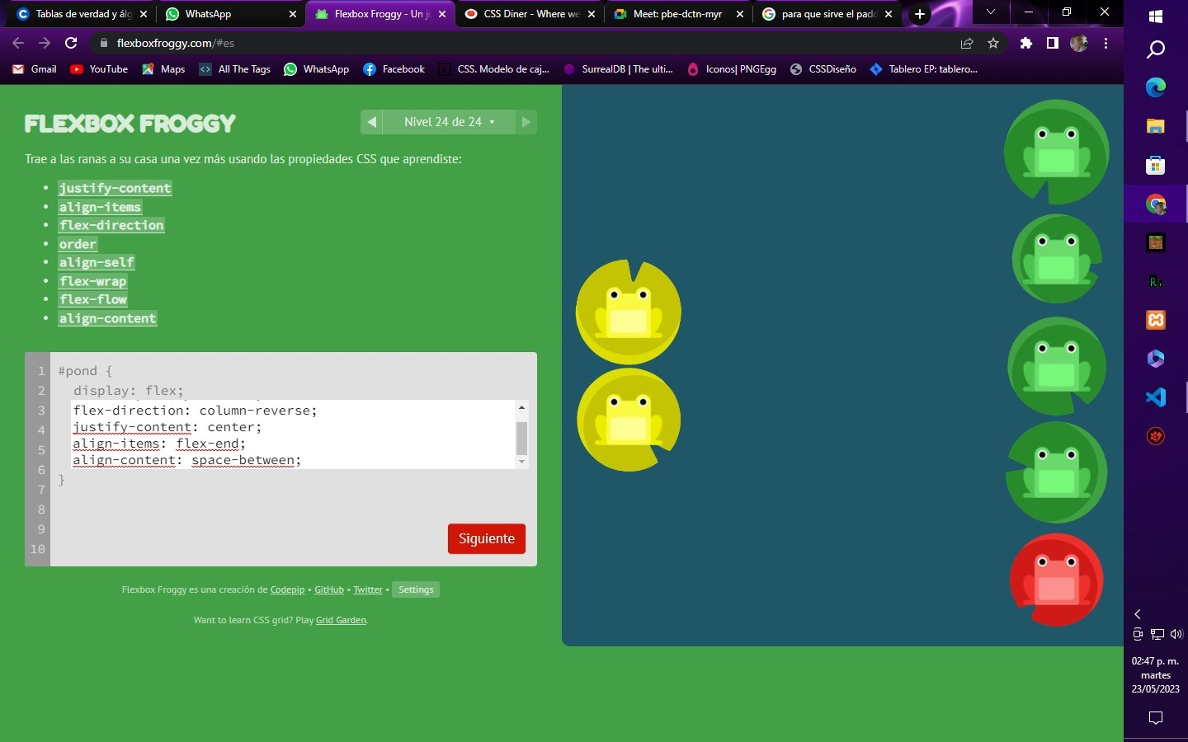

**aqui se uso varios comandos porque estaban muy muy revueltos**

**flex-wrap: wrap-reverse;los desapelotonamos pero de manera inversa**

**flex-direction: column-reverse; los ponemos en columna inversamente**

**justify-content: center; los centramos**

**align-items: flex-end;los colocamos al final**

**align-content: space-between; y aqui hacemos que tengan un espacio entre ellos**